Выполнил: Монахов Артемий, группа 298

**Отчет по практической работе № 8**

**Тема: «Проектирование интерфейсов»**

**Цель работы:** формализовать основные функции системы.

Картинка 1 - Авторизация.

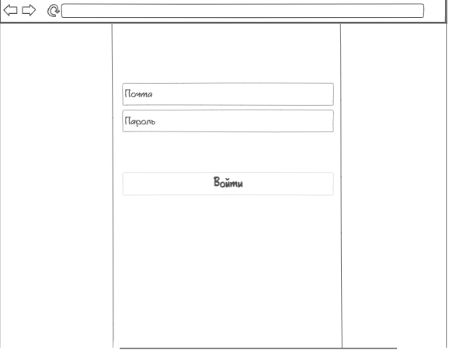

Картинка 2 - Регистрация.

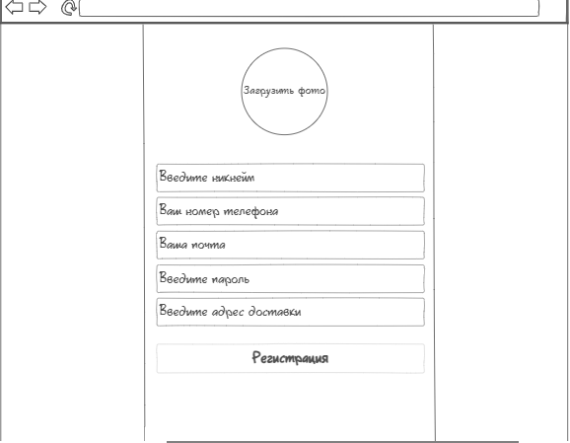

Картинка 3 - Главная страница.

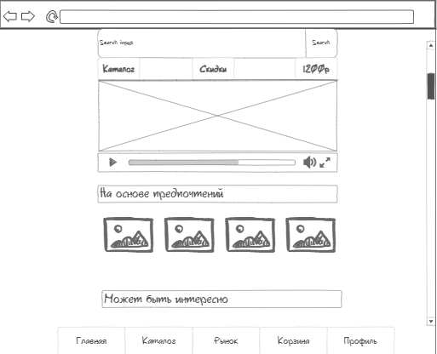

Картинка 4 - Каталог.

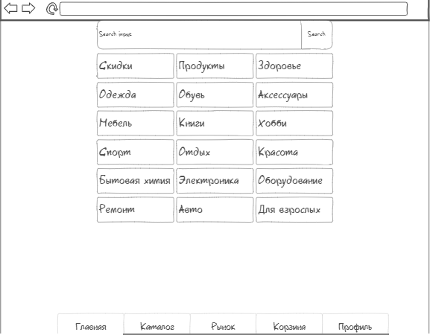

Картинка 5 - Профиль.

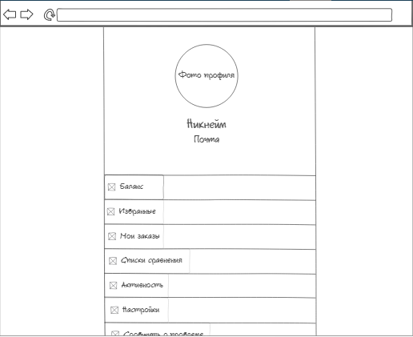

Картинка 6 - Избранные.

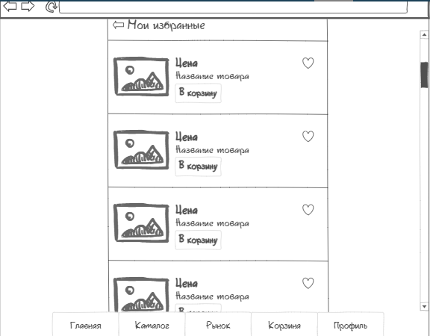

Картинка 7 - Мои заказы.

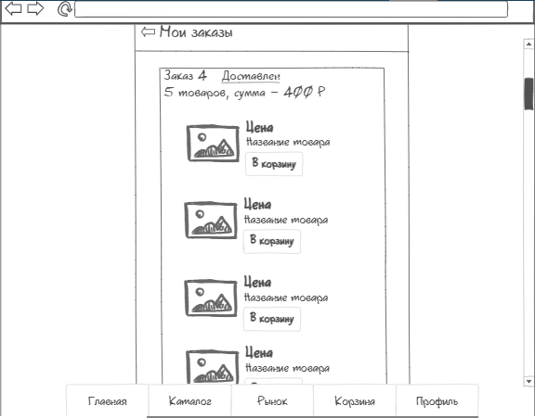

Картинка 8 - Активность.

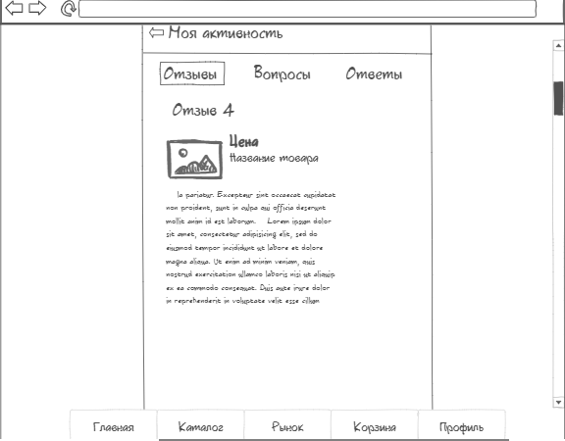

Картинка 9 - Настройки.

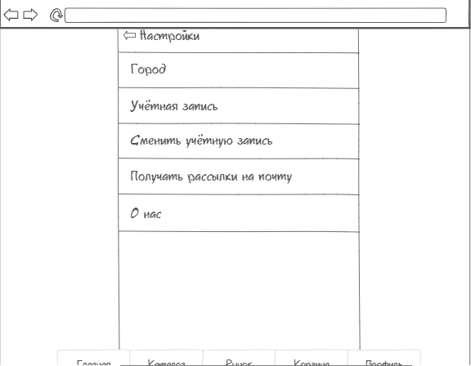

Картинка 10 - Обратная связь.

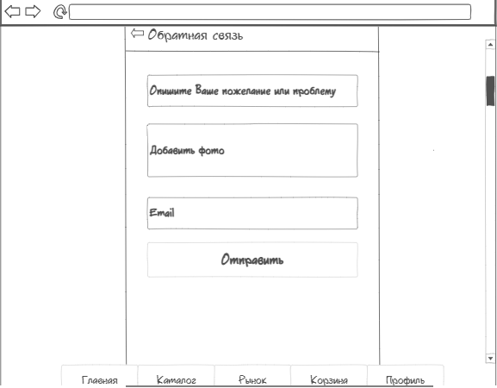

Картинка 11 - Корзина.

